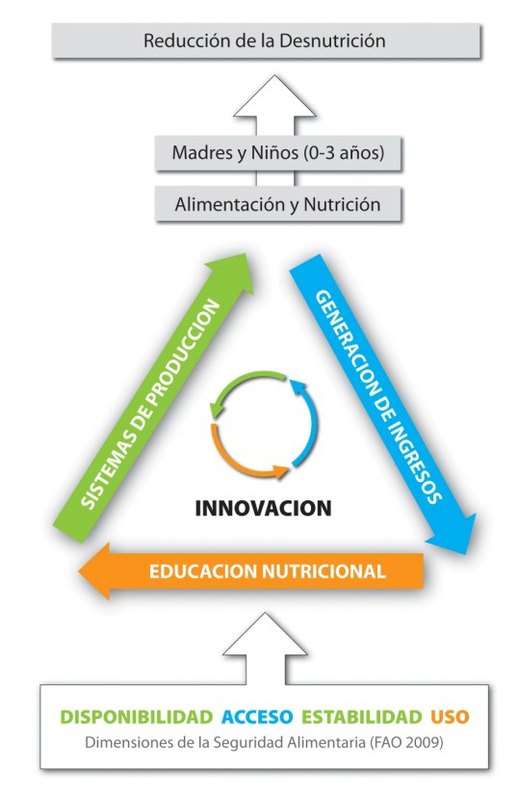

Fuente: La Revista Agraria N°148. Adaptado del Instituto de Investigación

